挂标用户操作手册
版本V1.0

中国信息通信研究院

引言

编写目的
为方便二级节点用户使用中国信息通信研究院设计开发的标识挂标功能，减少误操作，特编写本使用说明书。

功能介绍
二级节点用户可通过VAA标识注册管理机构标识业务管理系统（BMS）进行挂标ID的申请和下载挂标配置说明手册，并根据配置手册接入挂标。
当成功接入挂标后，BMS系统具备对挂标收集到的数据进行分析、挖掘后的呈现。

使用说明

用户登录

系统登录
二级节点用户登录BMS系统，输入用户名和密码，点击“登录”按钮，依次点击验证码。验证通过后即可进入系统。
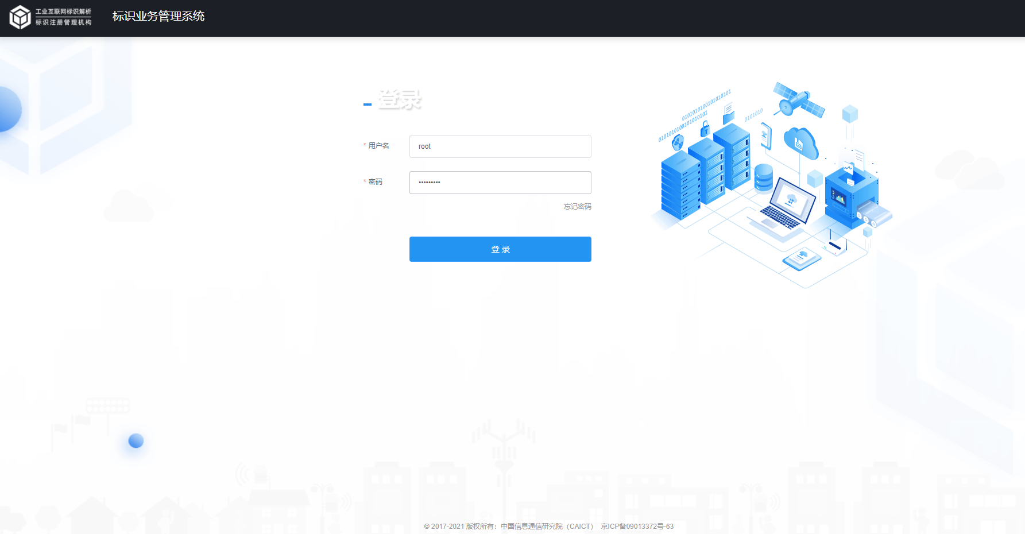
登录页面

挂标ID申请

挂标ID申请
二级节点用户通过点击菜单：节点运营>挂标管理>统计分析，进入以下页面，此二级节点若已拥有挂标ID，则直接进入统计分析页（见章节3.3），若未申请挂标ID，则进入挂标ID申请页，展示二级节点的企业名称、单位证件号、二级前缀。
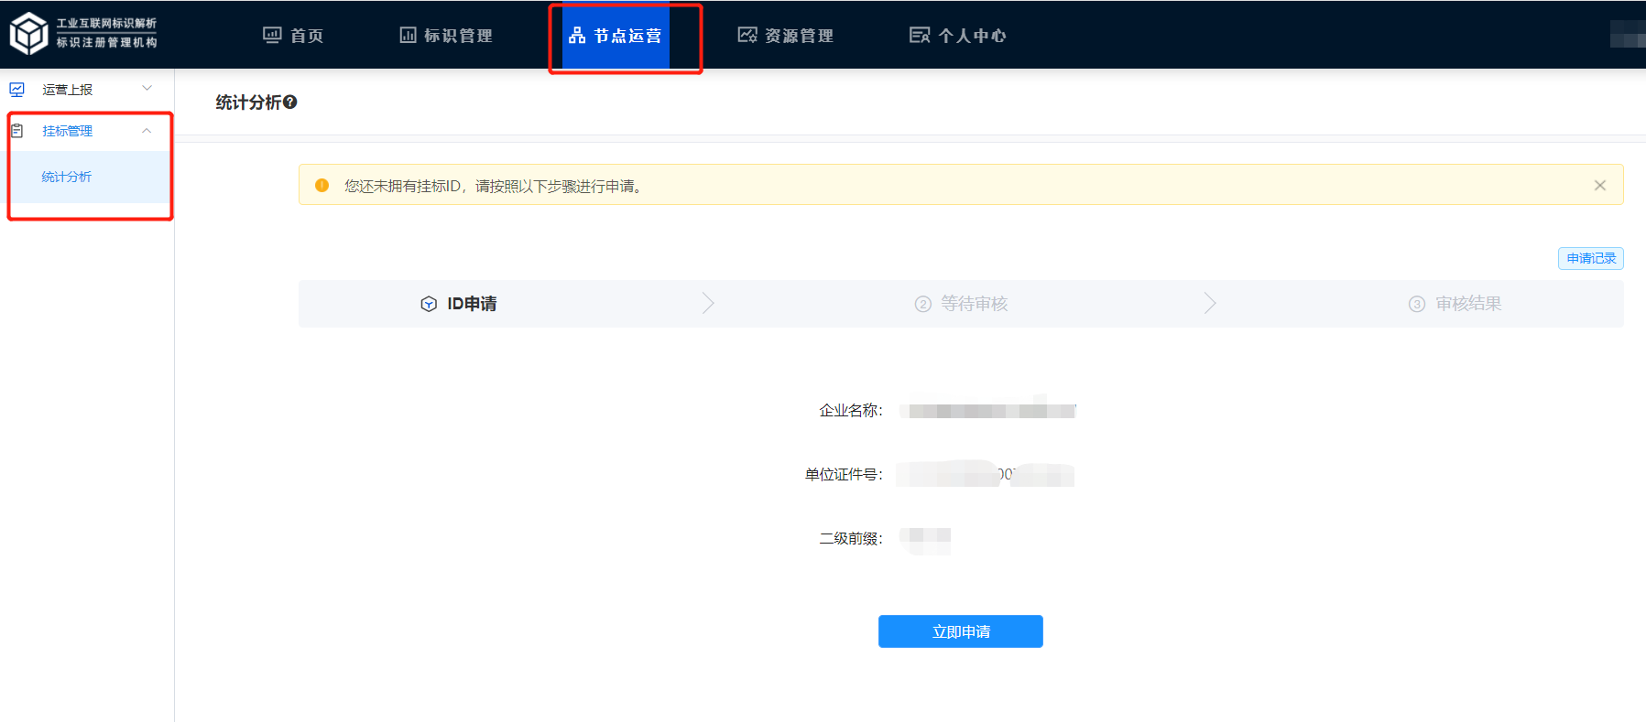
申请页面

等待审核
点击立即申请，进入等待审核页，页面会提示二级节点用户：您申请的挂标ID正在审核中。
此外，点击取消申请，则跳转到第一步-ID申请页。
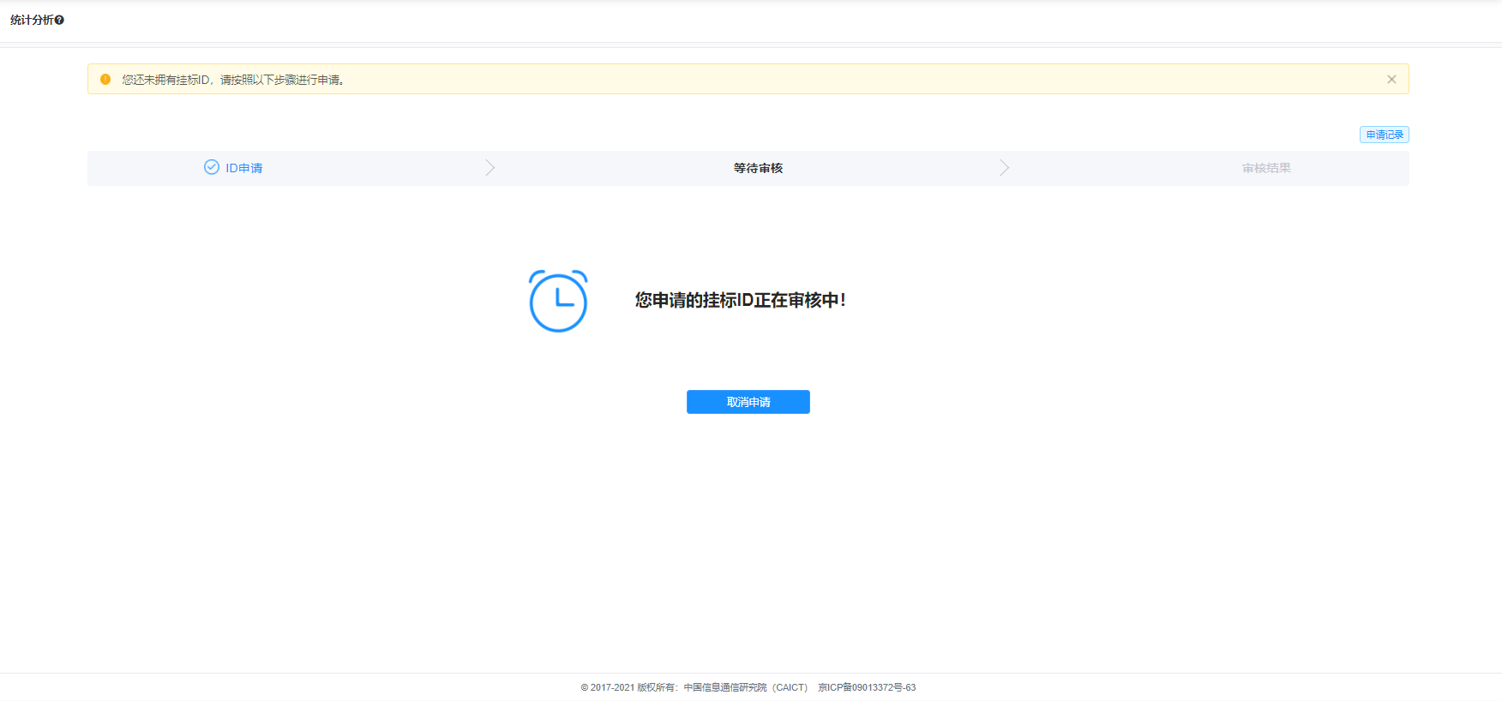
等待审核页面

审核结果
审核结果不通过则提示未通过的原因，点击重新申请，则跳转到第一步-ID申请页；审核结果通过则提示用户挂标ID申请成功以及分配的挂标ID。点击立即查看，则跳转至统计分析页（见3.3章节）。
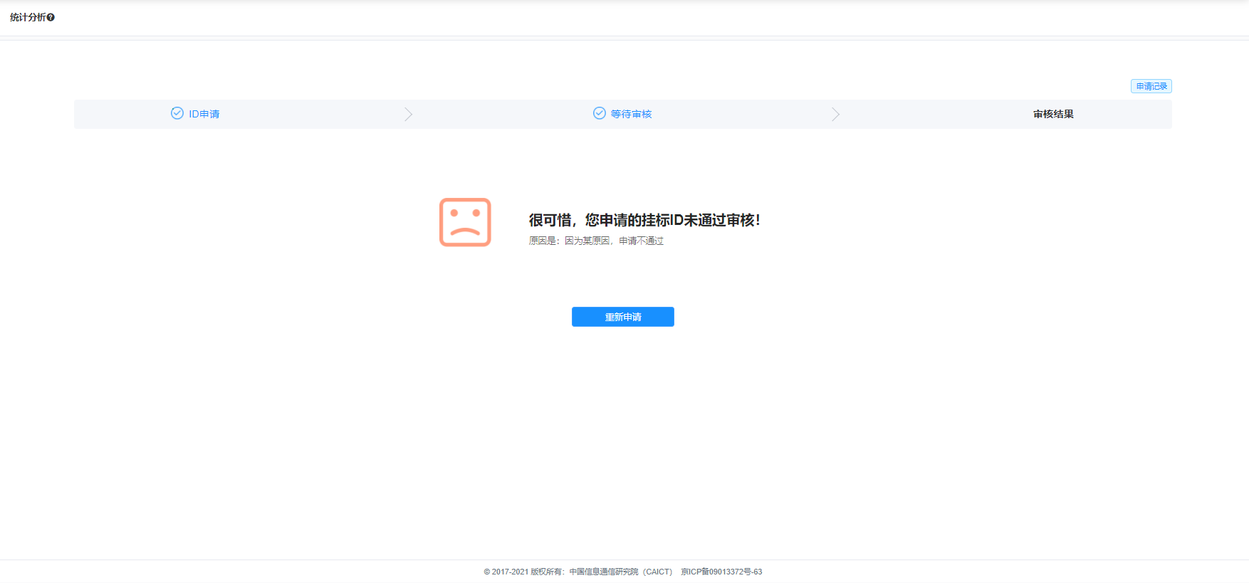
审核失败页面

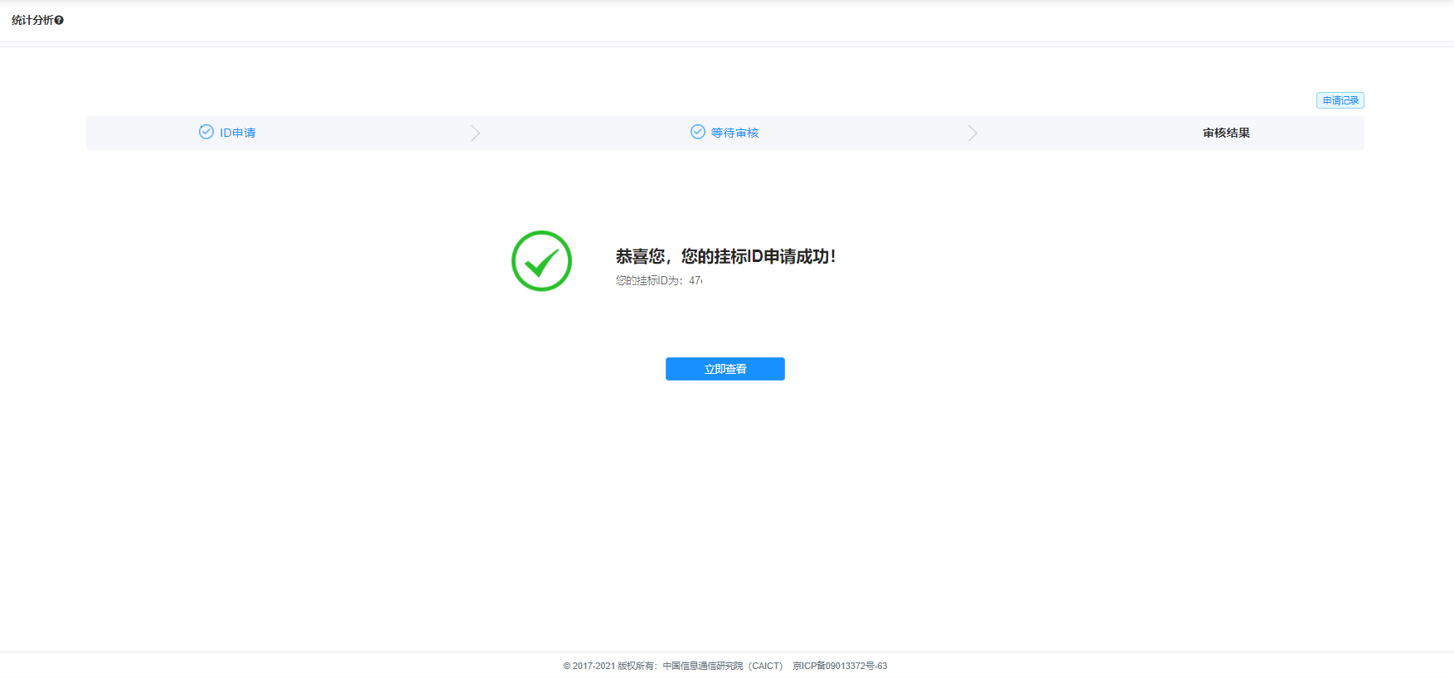
审核成功页面

申请记录
点击申请步骤条右上角的申请记录按钮可查看申请记录，以弹框的形式呈现。申请记录按照申请时间倒序展示，字段包含：企业名称、申请/审核时间、申请状态、驳回原因，申请状态分为四种不同颜色（未通过：红色 / 提交申请：绿色 / 已通过：蓝色 / 已撤销：黄色），若状态为未通过会显示驳回原因，否则不显示。每个二级节点只能申请一次挂标ID，申请成功之后申请入口就会消失。
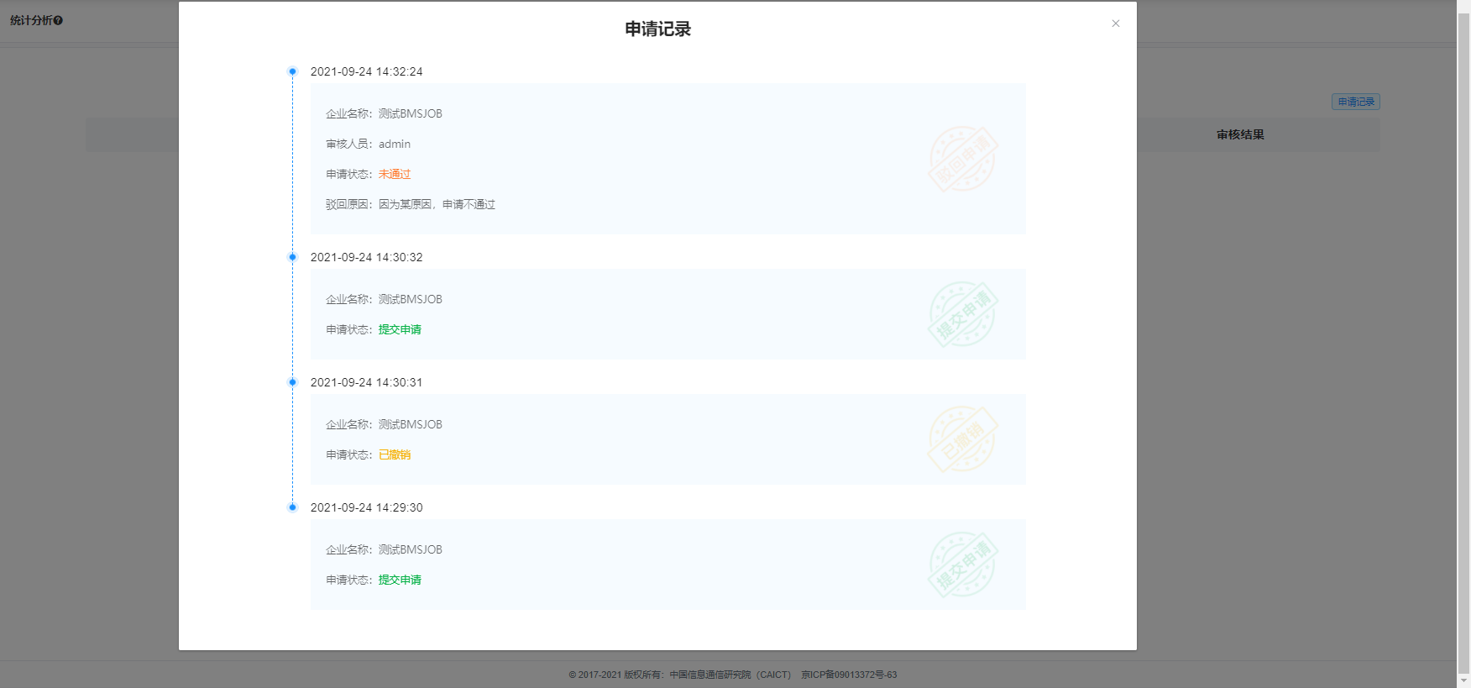
申请记录页面

统计分析

信息提示
进入统计分析页，若系统检测到此二级节点无数据，则展示“系统检测到您的节点下暂无数据......”的提示框，否则直接展示数据。
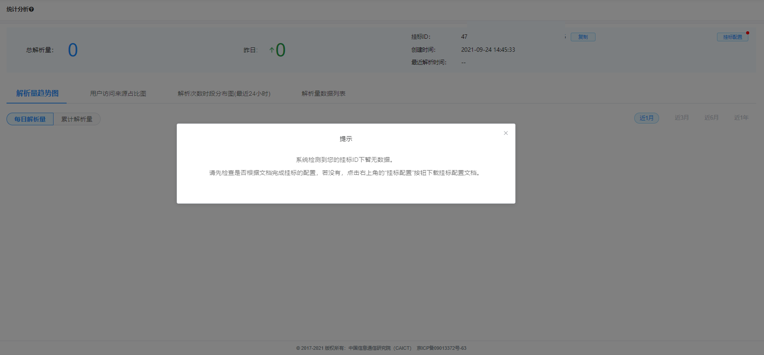
无数据提示页面

挂标配置
统计分析页面右上角有“挂标配置”的按钮，每次有更新的话，会有一个红点标注。
点击进入挂标配置页面，顶部的按钮组分别为网页、微信小程序，点击切换可展示对应的列表，列表按照更新日期倒叙排列，字段包含：更新时间、版本号、更新说明、操作。点击下载可下载配置文档，配置文档也可见章节4，按照配置文档进行挂标接入（挂标成功接入后，统计分析才会有数据产生）。
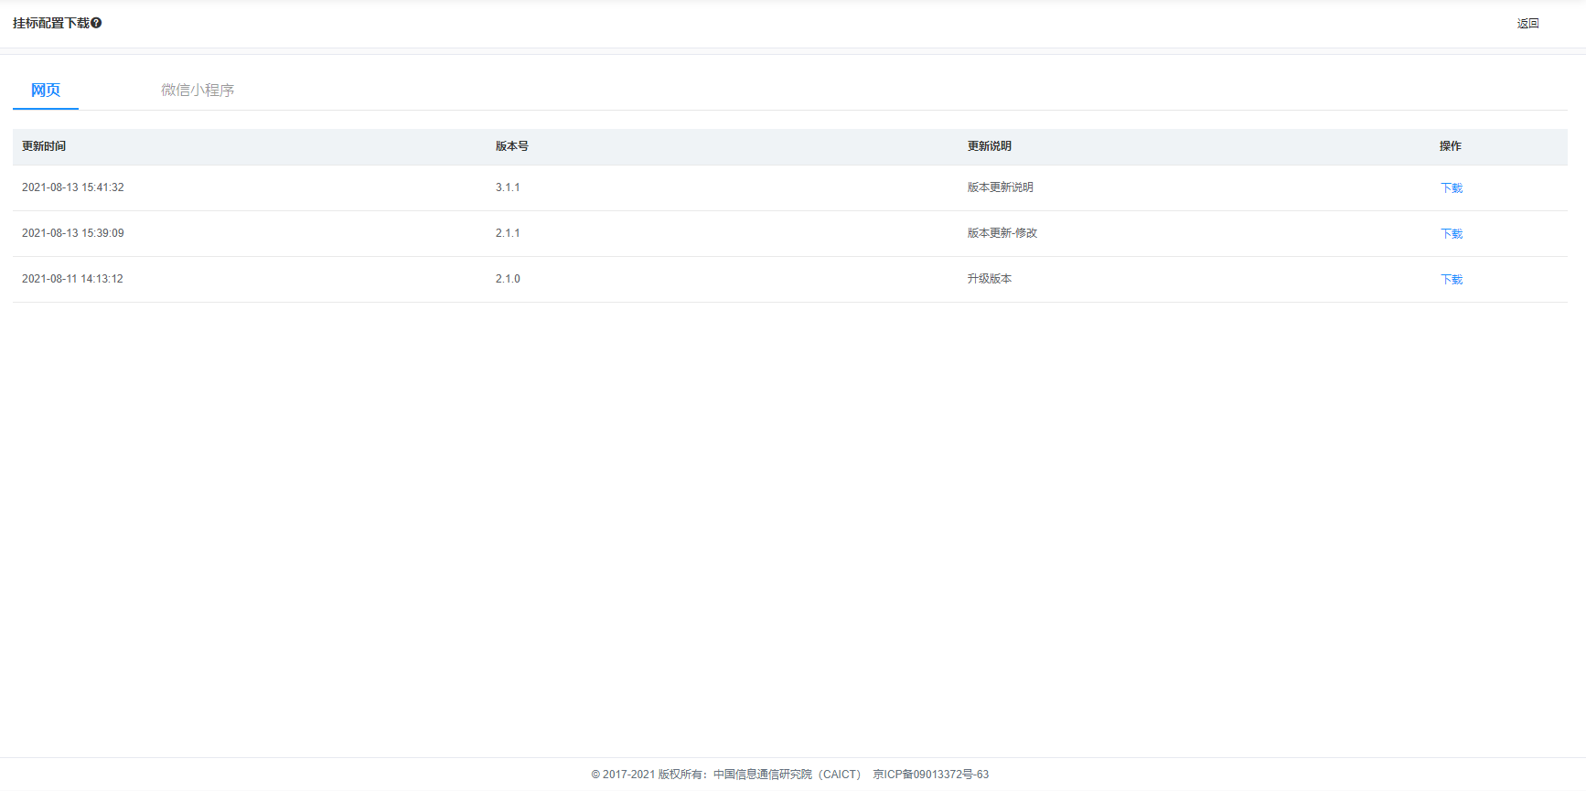
挂标配置页面-网页

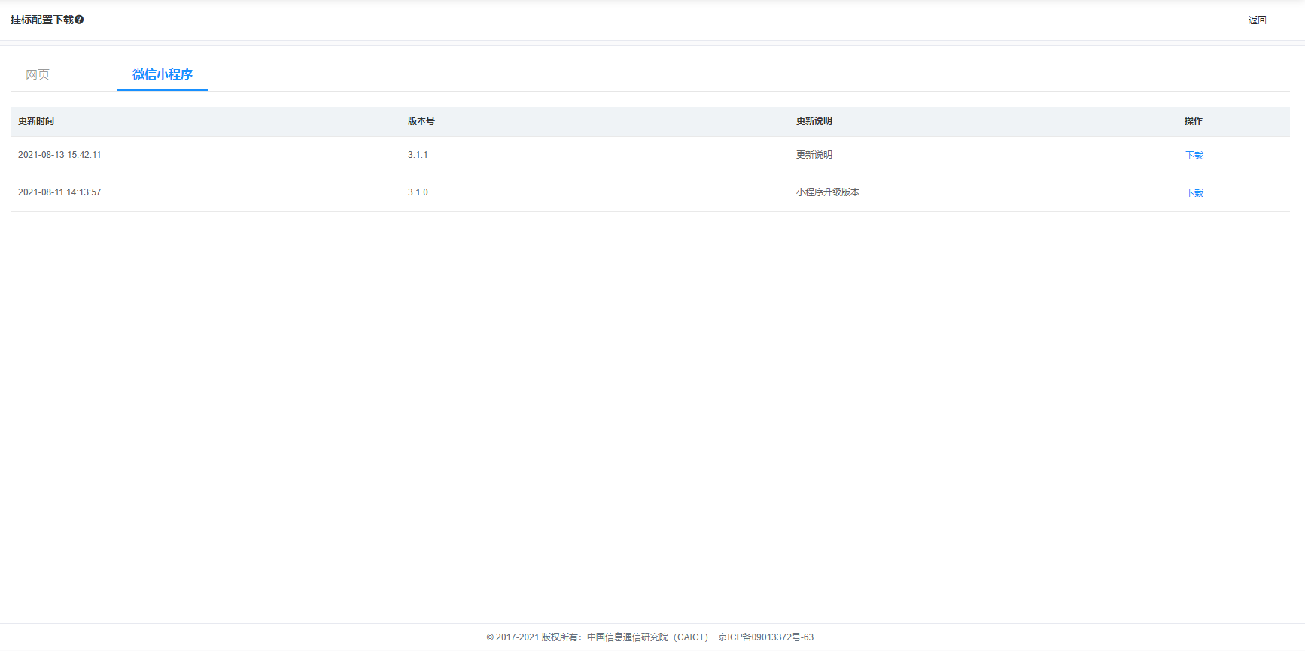
挂标配置页面-小程序

统计分析
统计分析页面顶部包含：挂标ID、创建时间、最近解析时间、总解析量、昨日新增解析量、挂标配置按钮（点击可进入挂标配置页面）、挂标ID右侧的复制按钮（点击可复制挂标ID,方便用户拿去配置挂标）。
图表统计包含三个图表和一个列表：解析量趋势图、用户访问来源占比、解析次数时段分布（最近24小时）、解析量数据列表，通过图表上方导航进行切换展示。
- 解析量趋势图：可通过点击折线图左上角的按钮，分别查询每日解析量和累计解析量，并且可通过点击右上角的按钮组来切换时间，时间维度包含近1月、近3月、近6月、近1年，每日解析量统计时间截止至昨日，累计解析量统计时间截止至当前时间。
- 用户访问来源占比：统计累计标识数据解析量的来源占比。分为两个饼状图，左图展示网页、小程序的来源占比，右图默认展示网页下具体设备分类（Apple、Huawei、OPPO、Vivo、Samsung、Xiaomi、PC、Others）的占比，点击左图可联动右图，鼠标移入图表可展示每项来源的占比和解析次数。
- 解析次数时段分布（最近24小时）：以小时为单位，展示最近24小时内各个时间段的标识解析数量。
- 解析量数据列表：默认以累计解析量倒叙排列，每页10条数据，列表包含当前二级节点下企业节点的解析情况（企业前缀、企业名称、累计解析量、日解析量、最近解析时间），累计解析量、日解析量和最近解析时间可通过表头的按钮进行升序/降序排列。
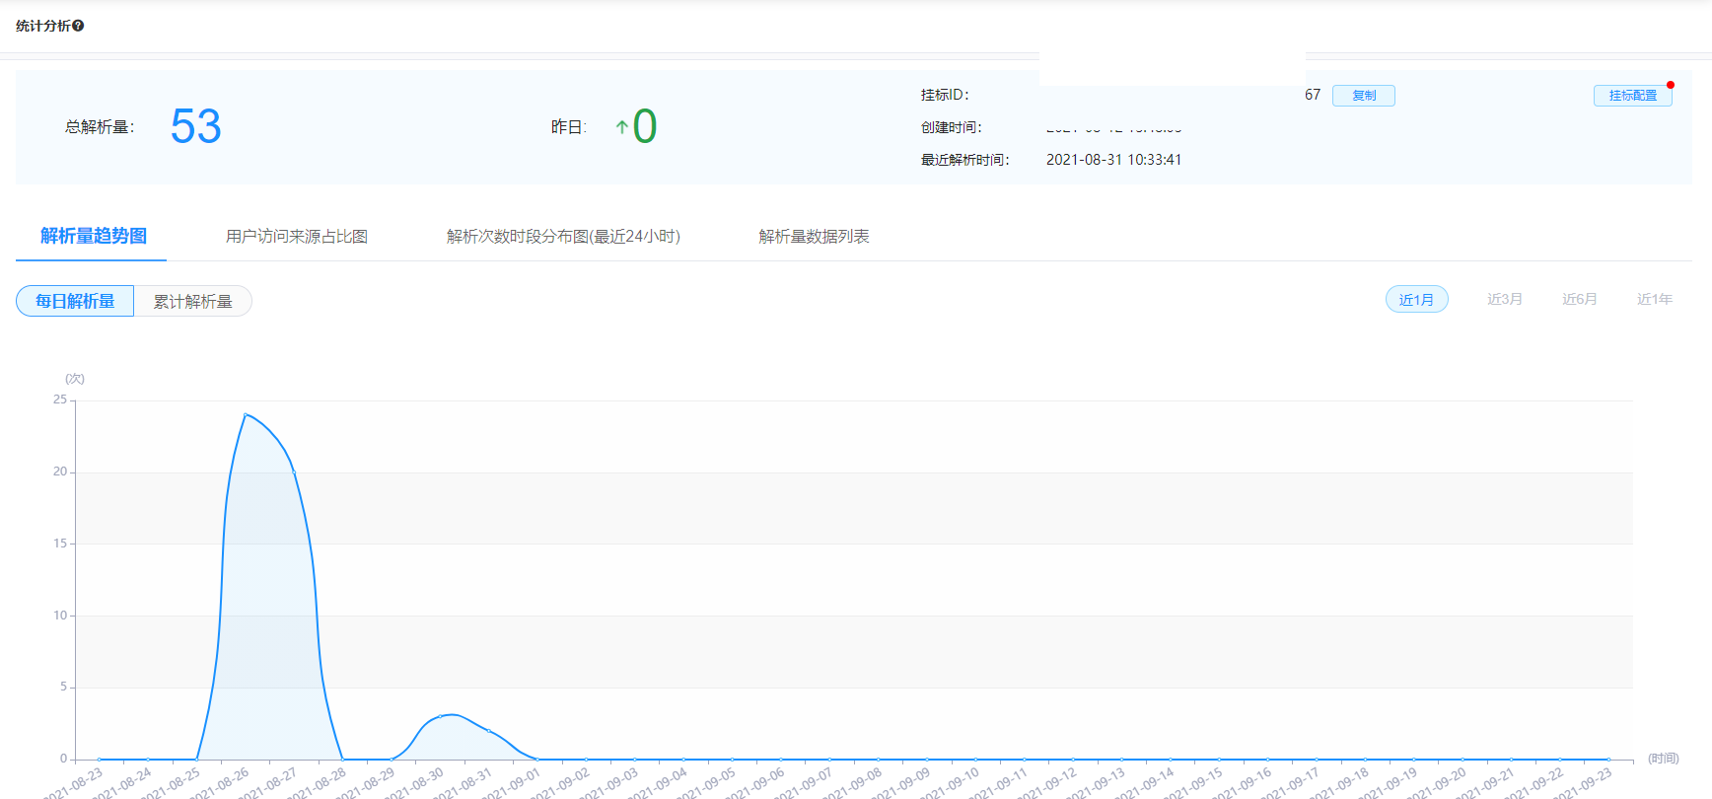
每日解析量页面

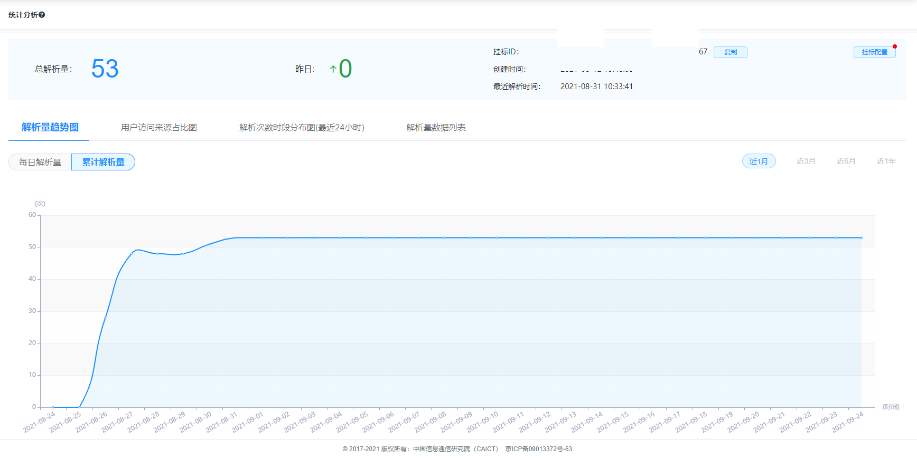
累计解析量页面

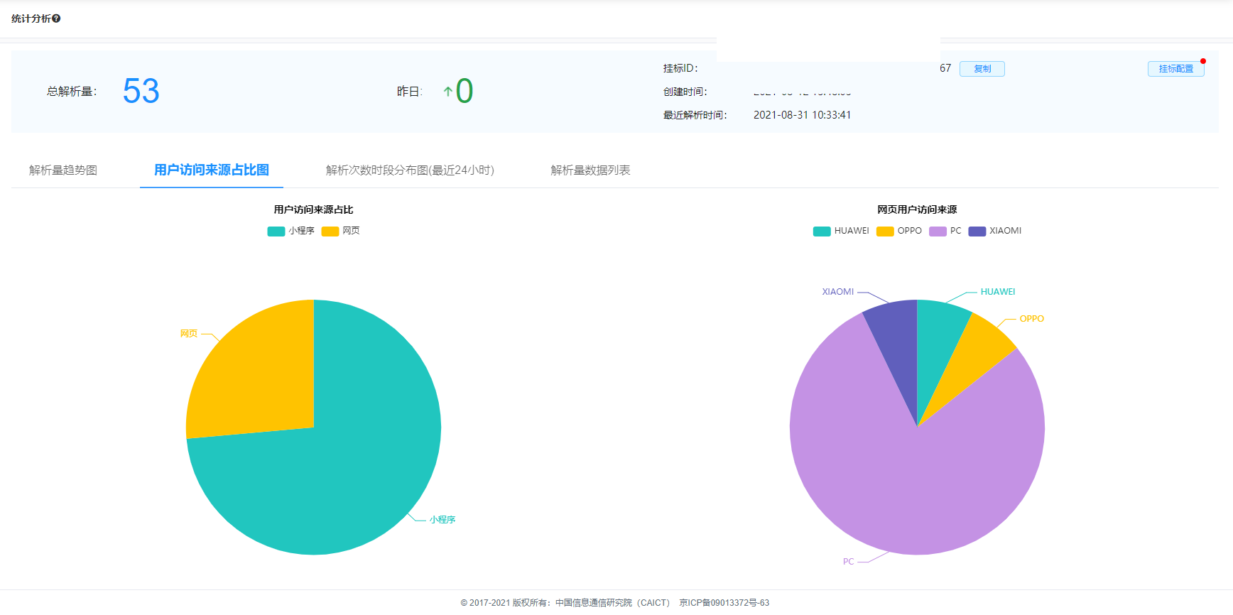
用户访问来源占比页面

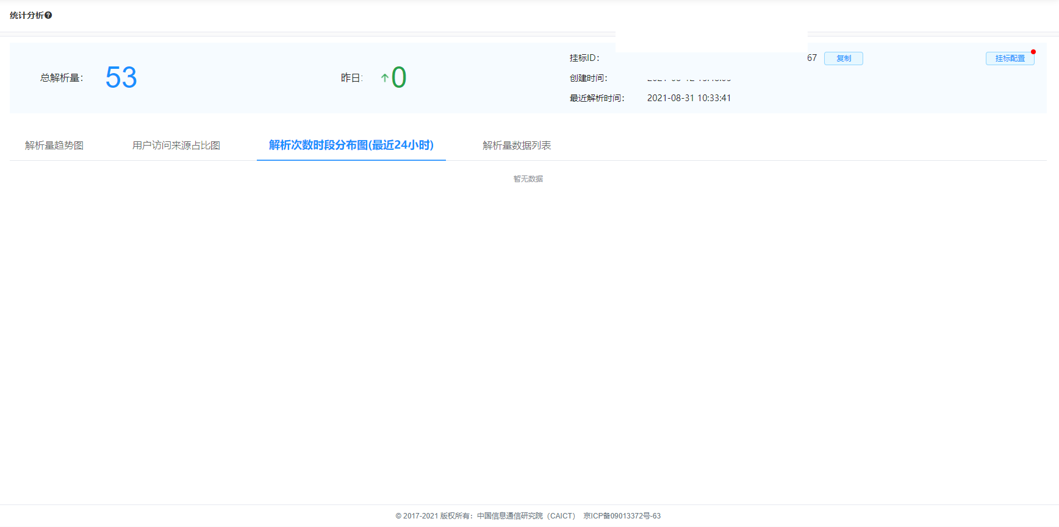
解析次数时段分布图（最近24小时）页面

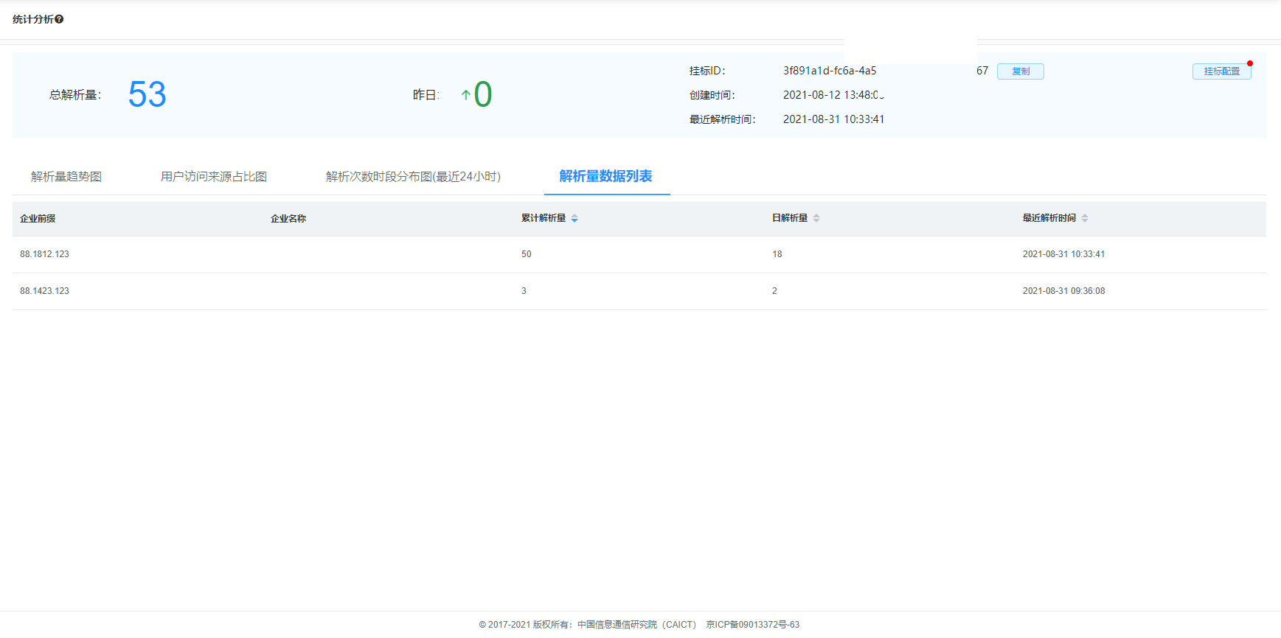
解析量数据列表页面

附件


